
目 录
技巧 1 微信常用技巧.................................................................................1
1. 注册微信账号 .................................................................................................................................... 1
2. 个人信息的修改................................................................................................................................. 1
3. 添加好友 ........................................................................................................................................... 2
4. 修改朋友备注 / 昵称 .......................................................................................................................... 2
5. 在微信中发表文章............................................................................................................................. 3
6. 在电脑上打开朋友圈分享的内容 ....................................................................................................... 4
7. 查看微信以前评论的信息 .................................................................................................................. 5
8. 取消语音发送 .................................................................................................................................... 7
9. 使聊天信息阅读更畅快...................................................................................................................... 7
10. 收藏与好友的所有聊天记录............................................................................................................. 7
11. 在微信聊天时打字比别人快............................................................................................................. 8
12. 利用微信将电脑上的文件传输至手机 9
13. 设置微信聊天字体......................................................................................................................... 10
14. 在朋友圈发送小视频 .................................................................................................................... 11
15. 在微信朋友圈发送纯文字 .............................................................................................................. 12
16. 创建群聊 ...................................................................................................................................... 12
17. 对微信群进行管理和设置 .............................................................................................................. 13
18. 下载设置表情 ................................................................................................................................ 13
19. 对下载好的表情进行排序 .............................................................................................................. 14
20. 开启视频聊天 ................................................................................................................................ 15
21. 开启横屏模式 ................................................................................................................................ 16
22. 开启通讯录助手............................................................................................................................. 16
23. 开启漂流瓶.................................................................................................................................... 17
24. 利用摇一摇搜歌............................................................................................................................. 18
25. 多元化地使用扫一扫 ..................................................................................................................... 19
26. 对收藏的内容进行编辑.................................................................................................................. 20
·1·
27. 开启 / 关闭语音记事本................................................................................................................... 20
28. 设置个人聊天背景......................................................................................................................... 22
29. 设置通用聊天背景......................................................................................................................... 22
30. 使用群发助手功能......................................................................................................................... 24
31. 添加微信公众号............................................................................................................................. 25
32. 查阅已关注公众号......................................................................................................................... 25
33. 查阅已关注公众号的历史消息....................................................................................................... 26
34. 查找某条特定聊天记录.................................................................................................................. 27
35. 查看流量使用情况......................................................................................................................... 28
36. 快速打开漂流瓶............................................................................................................................. 28
37. 在微信群里快速 @ 某人................................................................................................................ 29
38. 在微信里设置 QQ 邮箱提醒 ......................................................................................................... 29
39. 在微信上及时查看新闻.................................................................................................................. 30
40. 更换个人头像 ................................................................................................................................ 31
41. 更换我的相册封面......................................................................................................................... 31
42. 对好友标星标 ................................................................................................................................ 32
技巧 2 微信高级技巧...............................................................................33
43. 新买的手机号提示已经被注册过 ................................................................................................... 33
44. 登录时提示账号或密码不正确或者忘记密码 33
45. 支付开通 / 添加银行卡................................................................................................................... 34
46. 申请个人公众号............................................................................................................................. 35
47. 开启 QQ 离线消息助手.................................................................................................................. 35
48. 清理存储空间 ................................................................................................................................ 37
49. 拉黑好友 ....................................................................................................................................... 37
50. 在电脑上登录微信......................................................................................................................... 38
51. 设置聊天消息提示音 ..................................................................................................................... 39
52. 单击设置显示语言......................................................................................................................... 40
53. 绑定或者解绑 ................................................................................................................................ 41
54. 开启勿扰模式 ................................................................................................................................ 42
55. 设置朋友圈权限............................................................................................................................. 43
56. 不让周围的人查看到我.................................................................................................................. 43
57. 备份聊天记录 ................................................................................................................................ 44
58. 备份 / 恢复通讯录.......................................................................................................................... 45
·2·
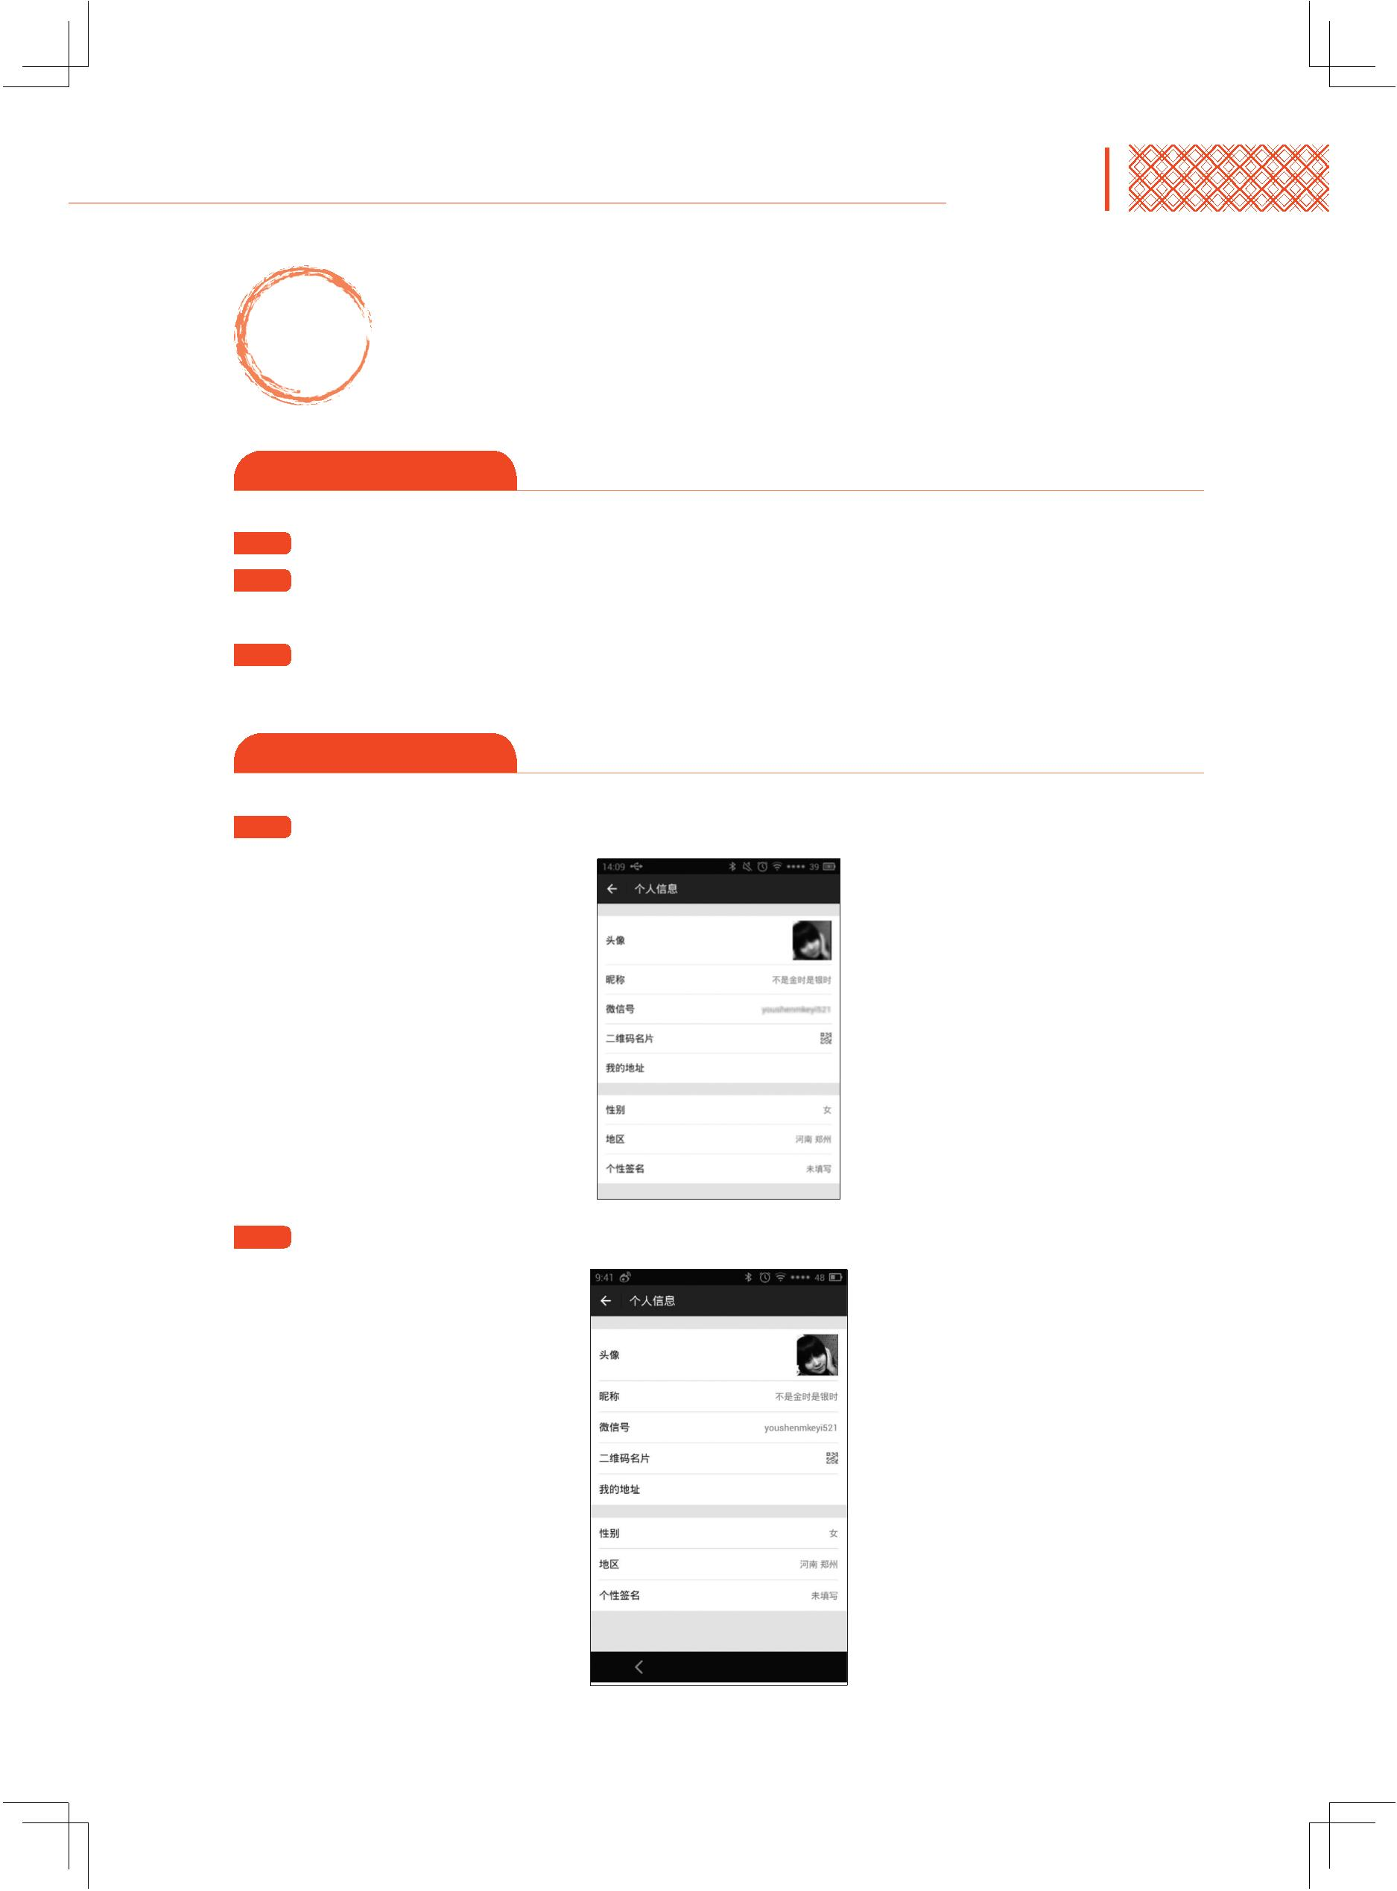
技巧 1 微信常用技巧
技巧 1 微信常用技巧
1. 注册微信账号
第 1 步 打开微信客户端，点击【注册】按钮。
第 2 步 填写个人信息（当前微信最新版本直接输入手机号即可完成初步注册），信息填写完毕
后点击【注册】按钮。
第 3 步 点击【确定】按钮，用手机接收验证码，即可登录。
提示：本手册中有关微信的操作均在 Android 操作系统下进行，与 iOS 操作系统操作有差别。
2. 个人信息的修改
第 1 步登录微信界面后，点击【我】按钮，在打开的界面中点击头像图片，。
第 2 步在打开的界面中即可进行个人相关信息的修改。
·1·

